קיצורי מקשים ממקלדת לתוכנת הגדלה מג'יק
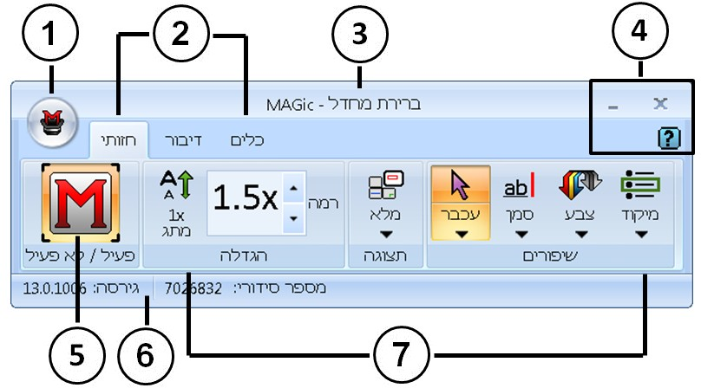
- תפריט ראשי 5 כפתור פעיל / לא פעיל
- לשוניות חזותי , דיבור , כלים 6 שורת מצב
- כותרת החלון 7 קבוצת כפתורי שליטה של
- מזער , סגירה , עזרה לשונית חזותי

כפתור MAGic הינו מקש Caps Lock במקלדת.
לשימוש במקש Caps Lock לחץ מהר פעמיים על Caps Lock
Numpad מתייחס לקבוצת מקשי הספרות בצד ימין במקלדת.
שמירת הגדרות ברירת מחדל Control + S
הפעל את מג'יק Control + ALT + M
כבה את מג'יקMAGic + Application ובחר יציאה מהתפריט שנפתח או לחץ על תפריט M [1] ובחר יציאה מ MAGic

פקודות להגדלה | צירוף מקשי מג'יק
הגדל / מזער תפריט שליטה מג'יק | MAGic + U
הגדלת תצוגה  הקטנת תצוגה  או שימוש בעכבר עם מקש MAGic | MAGic + Numpad Plus  MAGic + Numpad Minus  MAGic + גלגלת העכבר
הפעל / בטל זמנית את ההגדלה | MAGic + Delete
עבור להגדלה x1 | MAGic + Shift + Delete
הפעל / בטל מאתר הגדלה | MAGic + F10
הזזת המסך לפי כיוון החץ | חציםMAGic +
שינוי מראה טקסט: ללא , קלאסי, HD | MAGic + Control + F
שיפור צבעים | MAGic + F12
שינוי סמן עכבר | MAGic + F4
שינוי הדגשת סמן עריכה | MAGic + F8
שינוי חלונות הגדלה (מעגלי) | MAGic + / Numpad
הפעל / בטל עקיבה | MAGic + Control + R

לנעזרים בהקראה, ניתן לרכוש מג'יק עם דיבור בארבע שפות בו זמנית.
פקודות שליטה בתכונות הקראה | צירוף מקשים
שינוי דיבור: מלא, לפי דרישה | MAGic + F3
האץ קצב הקראה | Control + Alt + Page UP
האט קצב הקראה | Control + Alt + Page Down
שינוי הקראת ריחוף העכבר:  ללא, מילה, שורה | MAGic + M

פקודות להקראת טקסט | צירוף מקשי מג'יק | צירוף מקשים חלופיים
הקרא אות |  | 5 Numpad
הקרא מילה | MAGic + ALT | Insert + 5 Numpad
הקרא שורה | MAGic + L | חץ למעלהInsert +
הקרא משפט | MAGic + S
הקרא פיסקה | MAGic + P
הקרא ברצף מנקודת הסמן | MAGic + A | Insert + חץ למטה
הקרא טקסט מסומן |  | חץ למטהInsert + Shift +
הקרא כותרת חלון | MAGic + T | Insert + T
דווח על המיקוד ותאר בקצרה | MAGic + Tab | Insert + Tab
עצור שטף דיבור | Control | Control
לשאלות וברורים ניתן לבקר באתרינו WWW.LTALK.NET או להתקשר 03-5714131

